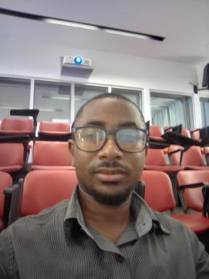 José Carlos Je m'appelle José Ngola Carlos. Je suis diplômé en Langue et Littératures Anglaises de l’Université Agostinho Neto, en Angola. Je suis titulaire d’un Master en Gestion des Établissements Scolaires de l’Universidad Europea del Atlántico, en Espagne. Je suis actuellement doctorant en Évaluation des Écoles et des Enseignants à l’Universidad Internacional Iberoamericana, au Mexique.Voici mon adresse e-mail institutionnelle, qui certifie mon affiliation à l’UNINI, l’institution dans laquelle je poursuis actuellement mes études : jose.carlos1@pesquisa.unic.co.aoL’un de mes articles scientifiques, publié dans une revue à comité de lecture, peut être consulté au lien suivant :https://revistas.unilab.edu.br/njingaesape/article/view/1719Merci !

Identifiants chercheurs

- IdHAL : jose-carlos
- ORCID : 0009-0005-1210-8849

Présentation

My name is José Ngola Carlos and I am graduated on English Language and Literatures, from Agostinho Neto University, in Angola. Master on Education, that is on Management of Schools, from Universidad Europea Del Atlántico, in Spain. And, doctoral student on Education, too. But on Evaluation of Schools and Teachers, from Universidad Internacional Ibero-Americana, UNINI, in Mexico.Here goes my institutional e-mail, which certify my affiliation to UNINI as a student and a researcher:
jose.carlos1@pesquisa.unic.co.ao
And one of my scientific article published through a Journal based on peer review can be found on the following link:
https://revistas.unilab.edu.br/njingaesape/article/view/1719
And on my Google Scholar account:
https://scholar.google.com/citations?user=1A6i5wcAAAAJ&hl=pt-BR
Thanks!

Publications

